給小一學童家長的一封信
親愛的家長：
恭喜您的寶貝孩子從今天開始就要上小學了。教育部跟全國家長一樣，都很關心、期待我們的孩子能夠喜歡學校，對大自然、各種事物充滿好奇心，富有學習的熱情，慢慢找到自己的興趣與人生方向。
健康是孩子成長的重要基礎，為了讓孩子快樂上學、健康學習，教育部這幾年一直努力推廣學生書包減重活動，希望大家一起從書包的重量關心孩子的健康發展。
根據醫學報導，學齡期的學童正處於骨骼生長階段，女孩從10到12歲開始快速成長，16歲左右遲滯下來；男孩則是在12到14歲開始快速成長，18歲左右遲滯下來。因此，小學階段的學童骨骼可塑性大，如果肌肉承重力、耐力不足，或者任何不正常的外力介入，例如不良的背書包方式或是書包超重等，都有可能影響脊柱的發展，甚至造成脊柱側彎和肌肉、韌帶拉傷等嚴重問題。
教育部為減輕學童的壓力源，讓學童輕鬆上學、快樂學習，統整學者專家觀點，提供選用書包以及整理書包的原則，讓各位家長參考：
一、書包重量〈含手提所有物品〉不宜超過體重的12.5％（即1/8）。
二、空書包宜量輕，材質佳。
三、背書包時重量接近骨盆、緊貼腰背。
四、每日上放學僅攜帶當日所需之文具、書籍，非必要帶回家之書籍及學用品，請置於班級個人置物櫃。
五、學生上安親班之物品請另行處理，盡量不要帶至學校，以免增加重量。
六、盡量不要使用滾輪拖拉式書包。（請考慮學生上、下樓梯之不便性）
為了讓孩子健康學習、快樂成長，教育部誠摯邀請所有家長們一同關心與落實書包減重活動，希望透過書包減重活動，除了協助孩子們選用適宜的書包，也透過與孩子們共同檢查、整理書包的過程，培養孩子們自我管理能力，增進親子和諧關係。
教育部部長
敬上
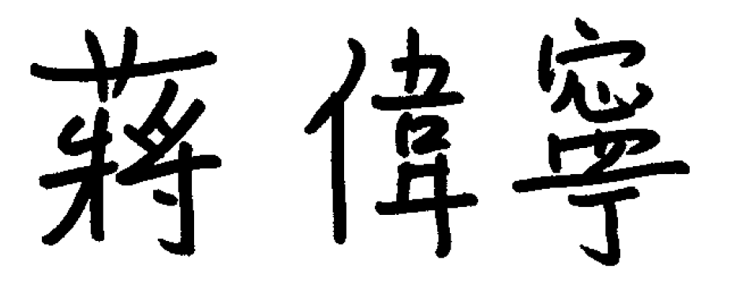
中華民國102年08月26日

